末制导大作业

鲁显彻 2022300707

## 导弹模型

### 1.1导弹气动参数

轴对称导弹, 十字型气动舵布局, 纵向与侧向气动力系数相同

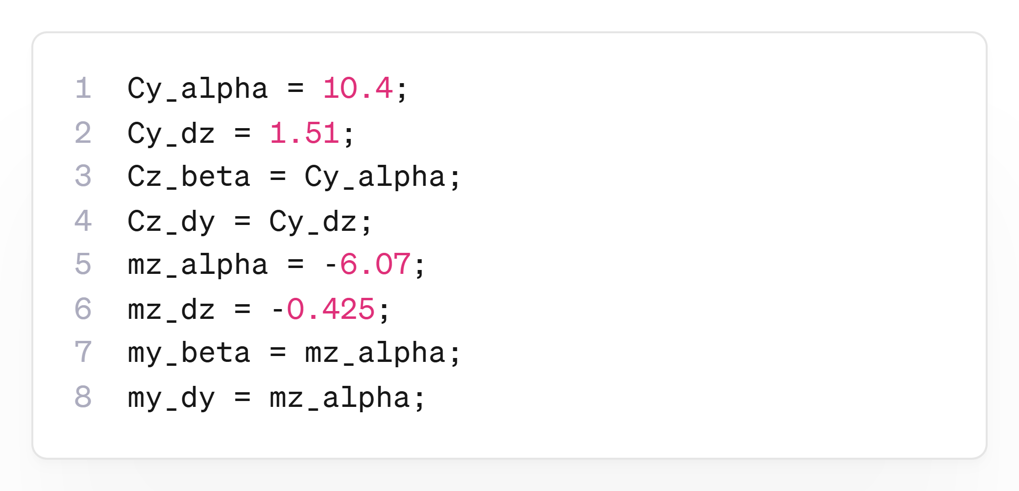

### 1.2推力参数

导入推力和质量流量数据, 使用插值的方法获取任意时刻的推力大小和质量流量.

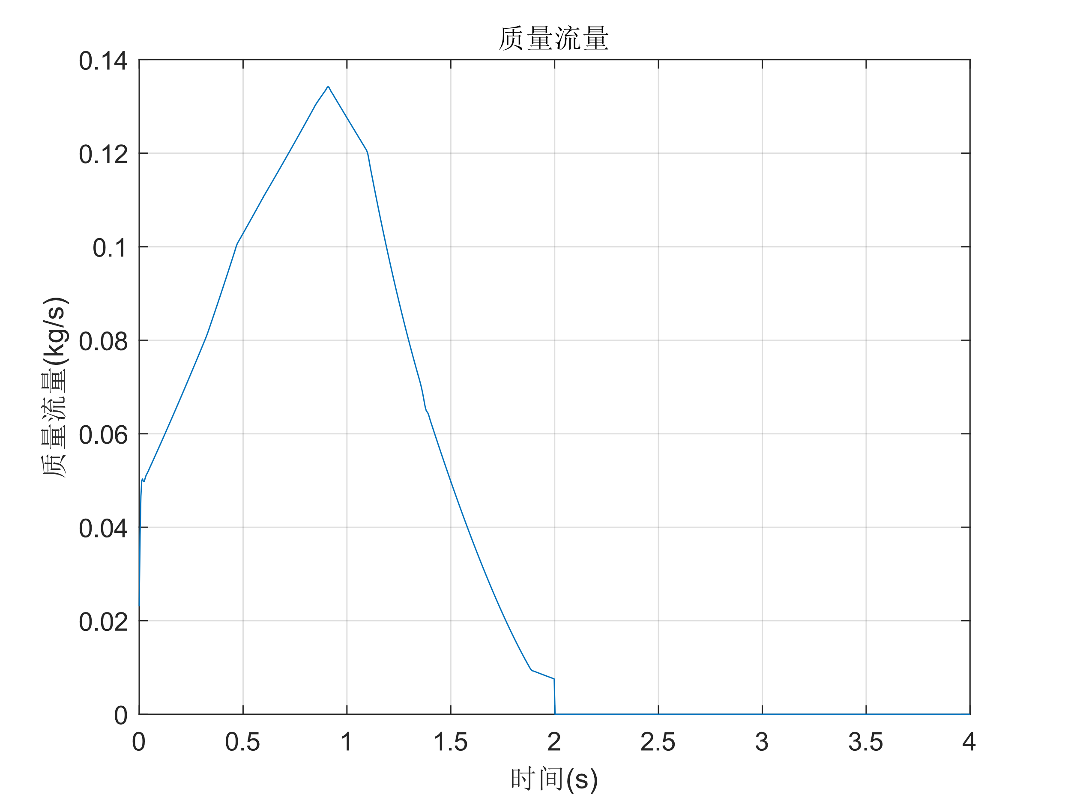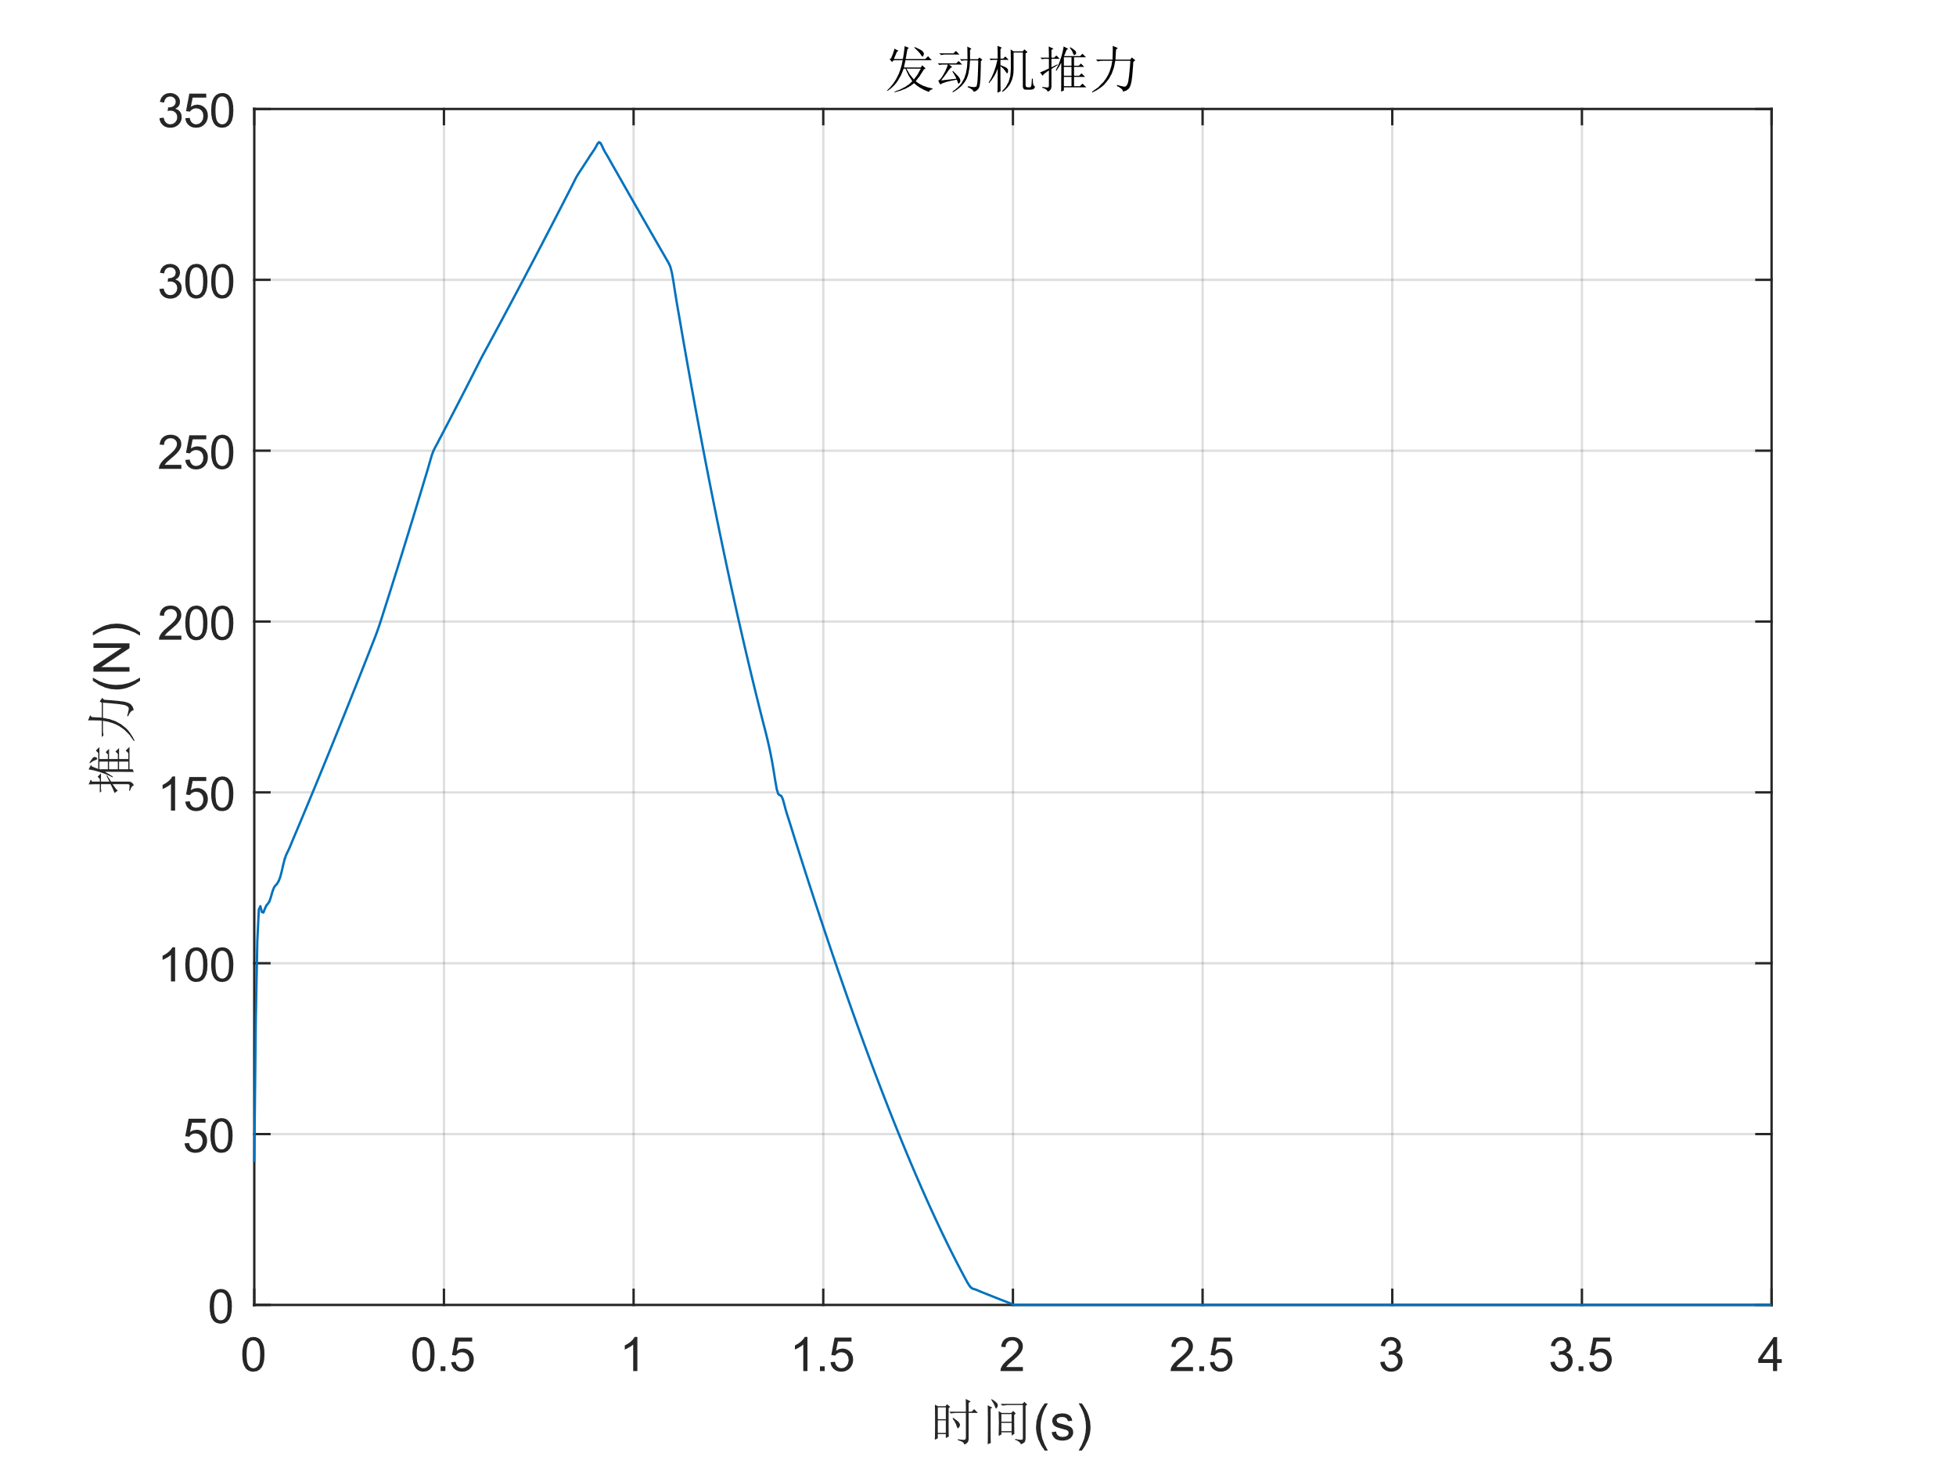

### 1.3动力学模型

导弹STT转弯控制, 根据瞬时平衡假设, 求解舵偏角, 计算配平升力系数

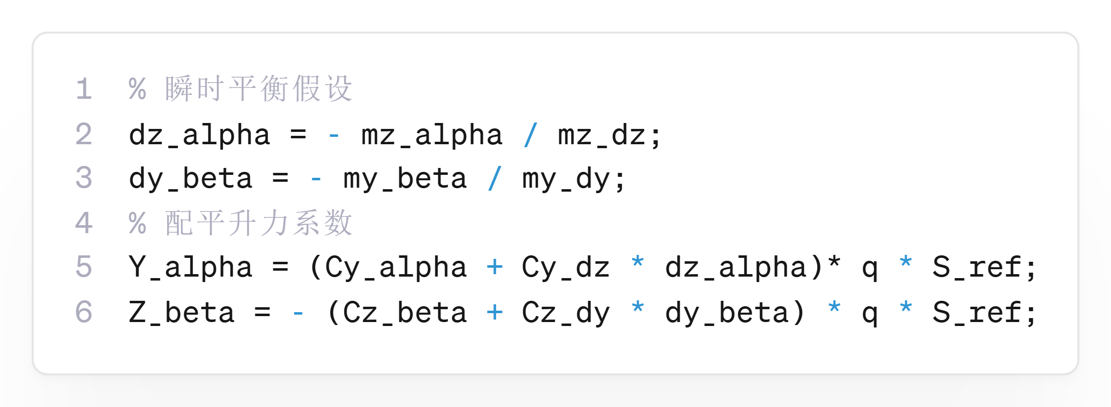

使用配平的升力系数, 根据目标的弹道倾角变化率和弹道偏角变化率求解攻角和侧滑角

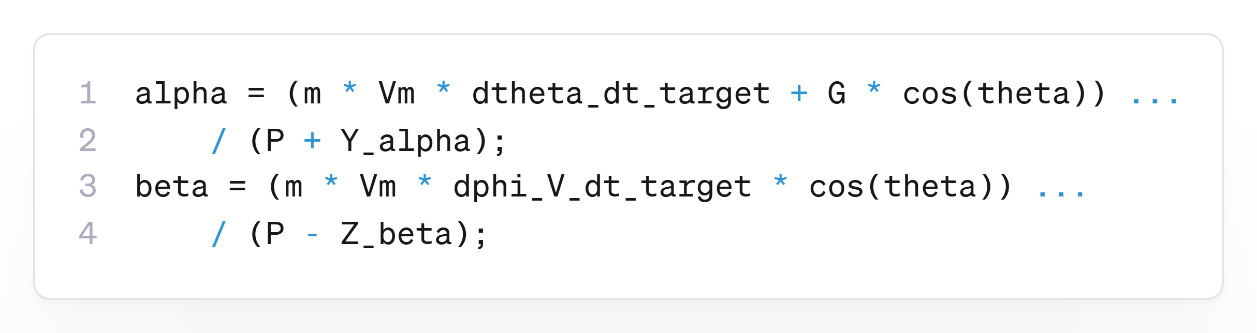

导弹滚转稳定, 速度倾斜角=0, 得到的导弹质心运动方程

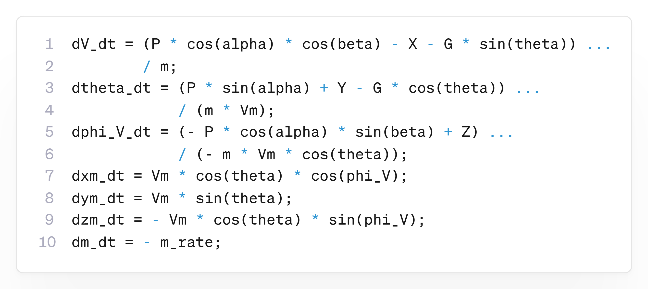

给定弹道倾角变化率或弹道偏角变化率, 导弹转弯测试

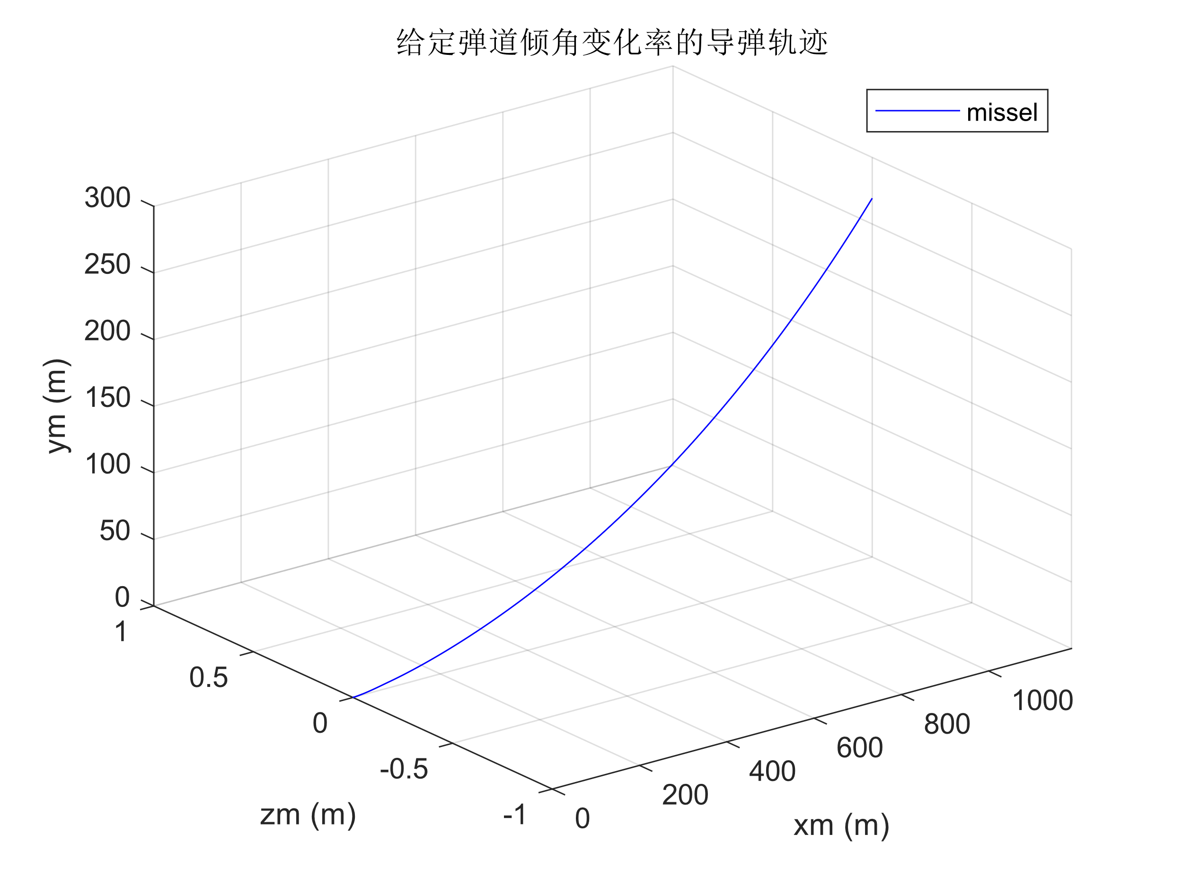

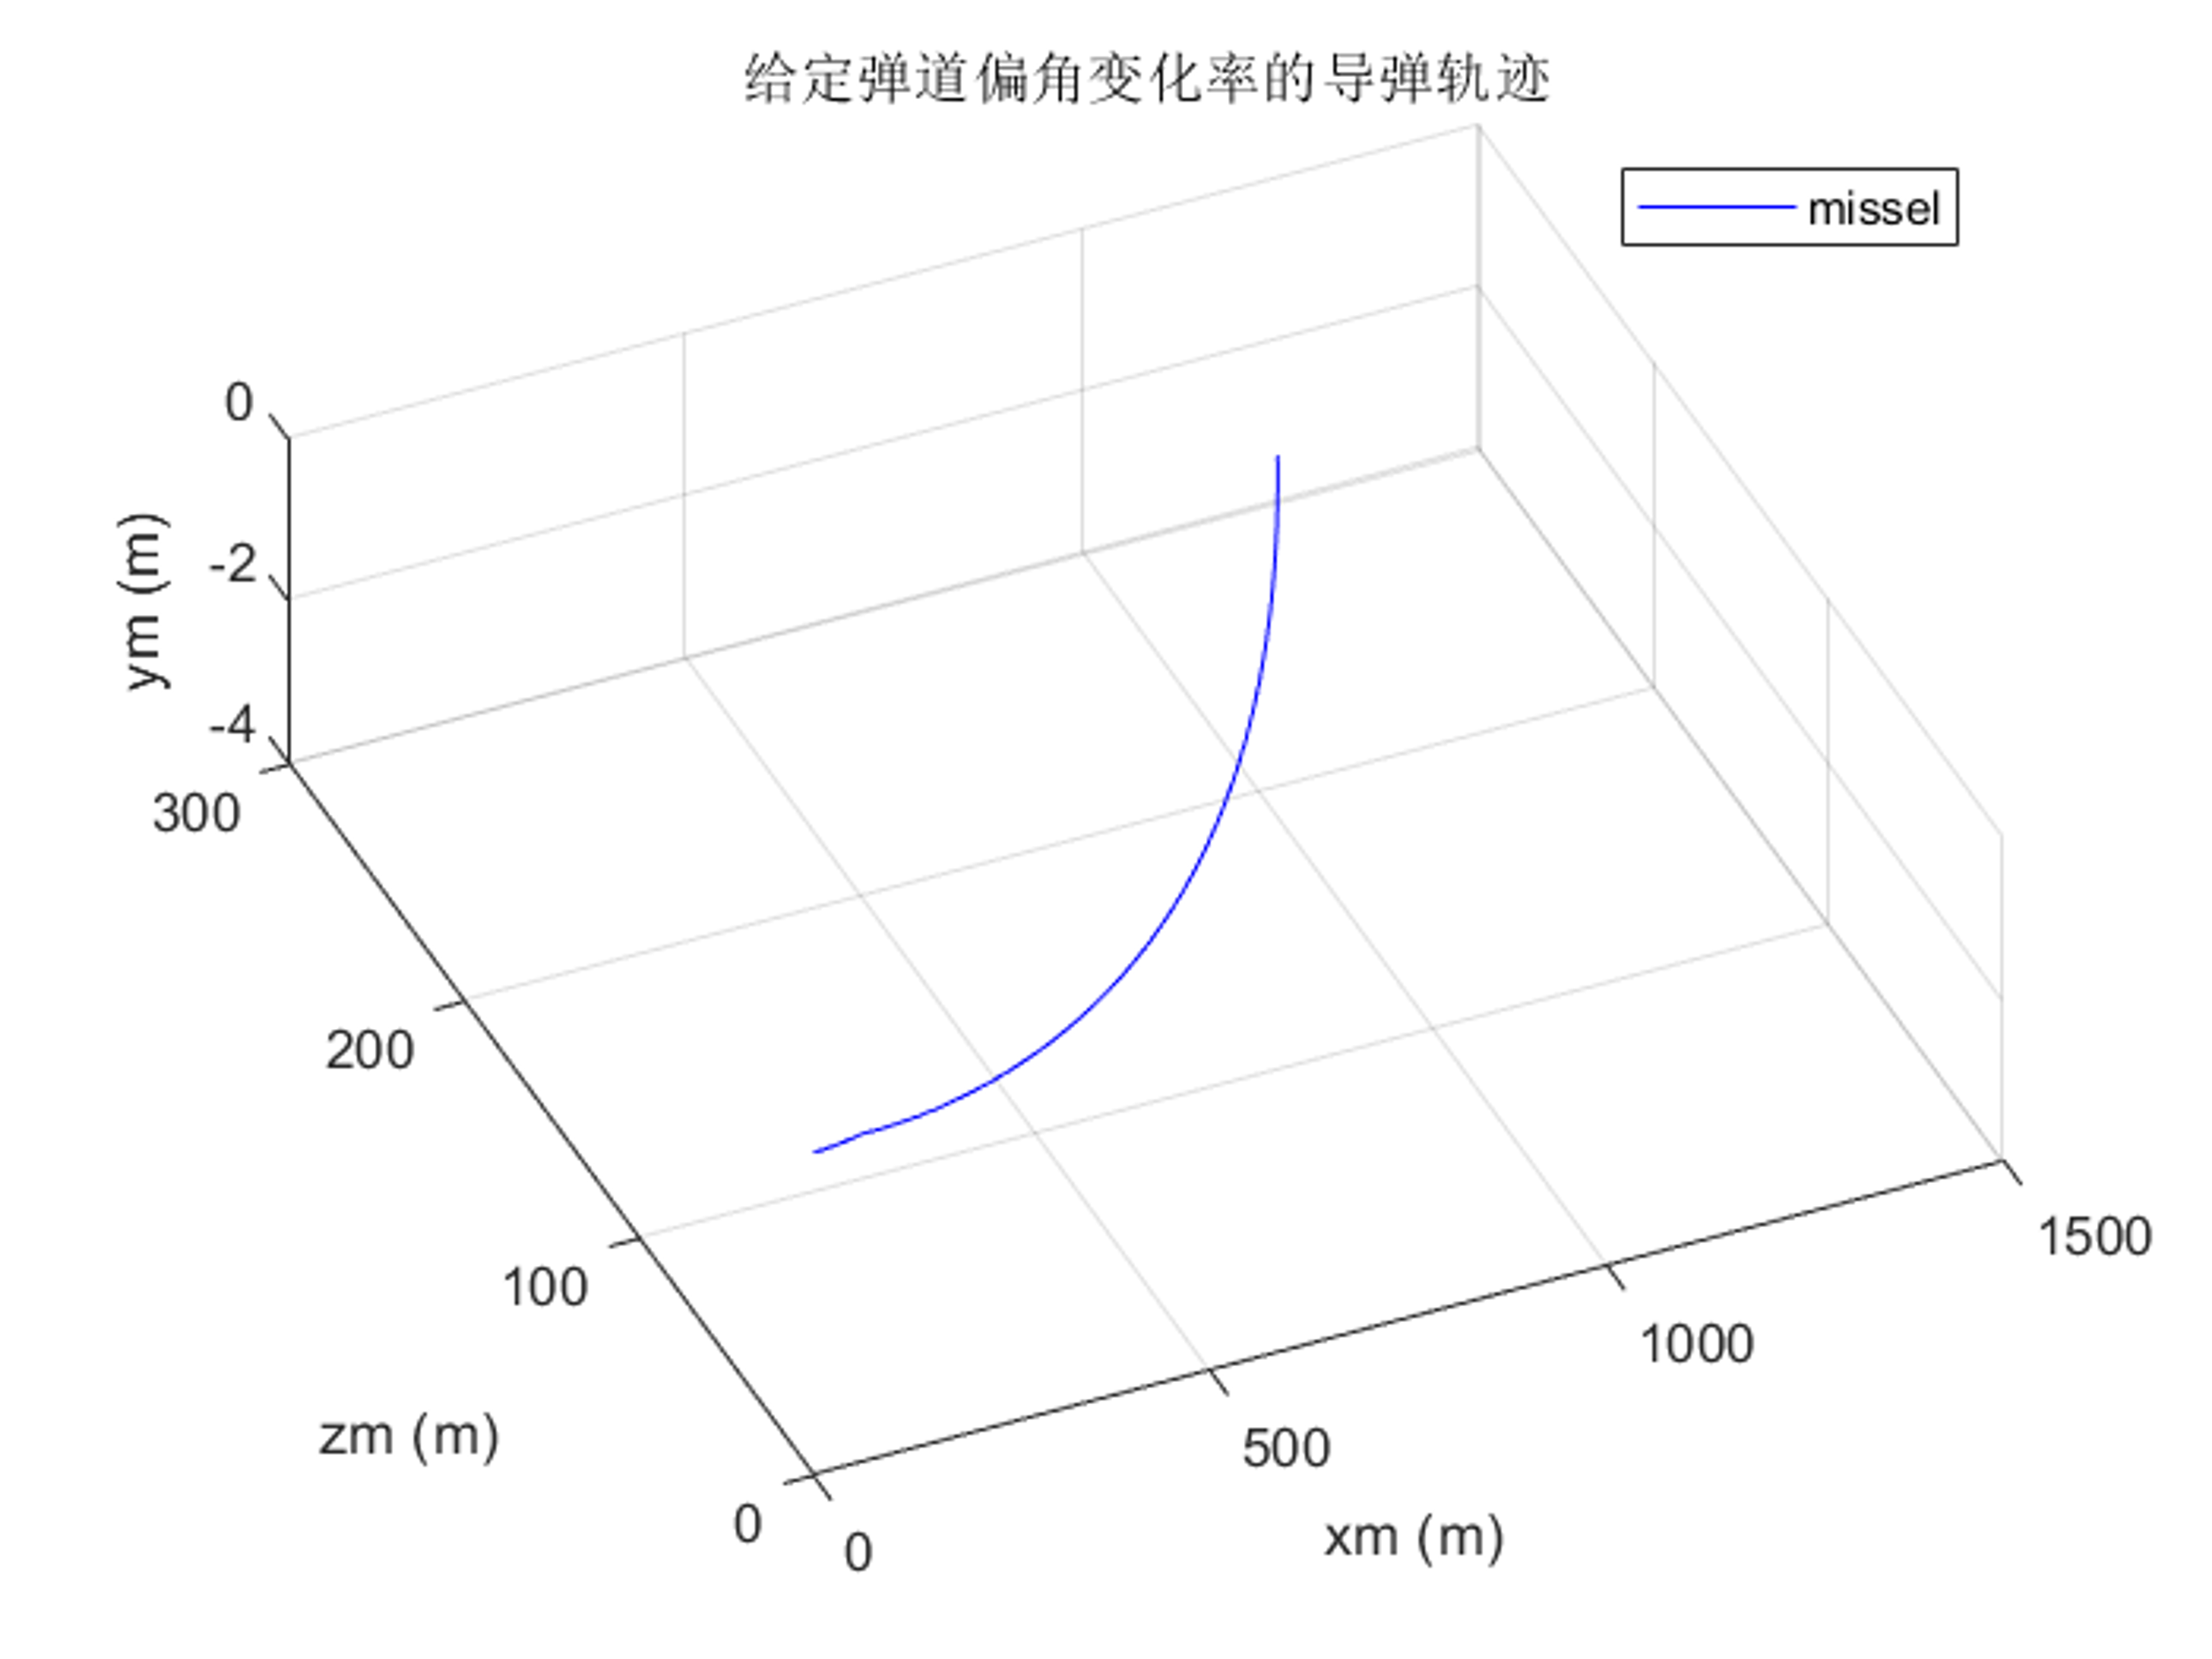

## 目标模型

目标有四种运动模式: 静止, 匀速直线运动, 匀速转弯运动, 随机运动

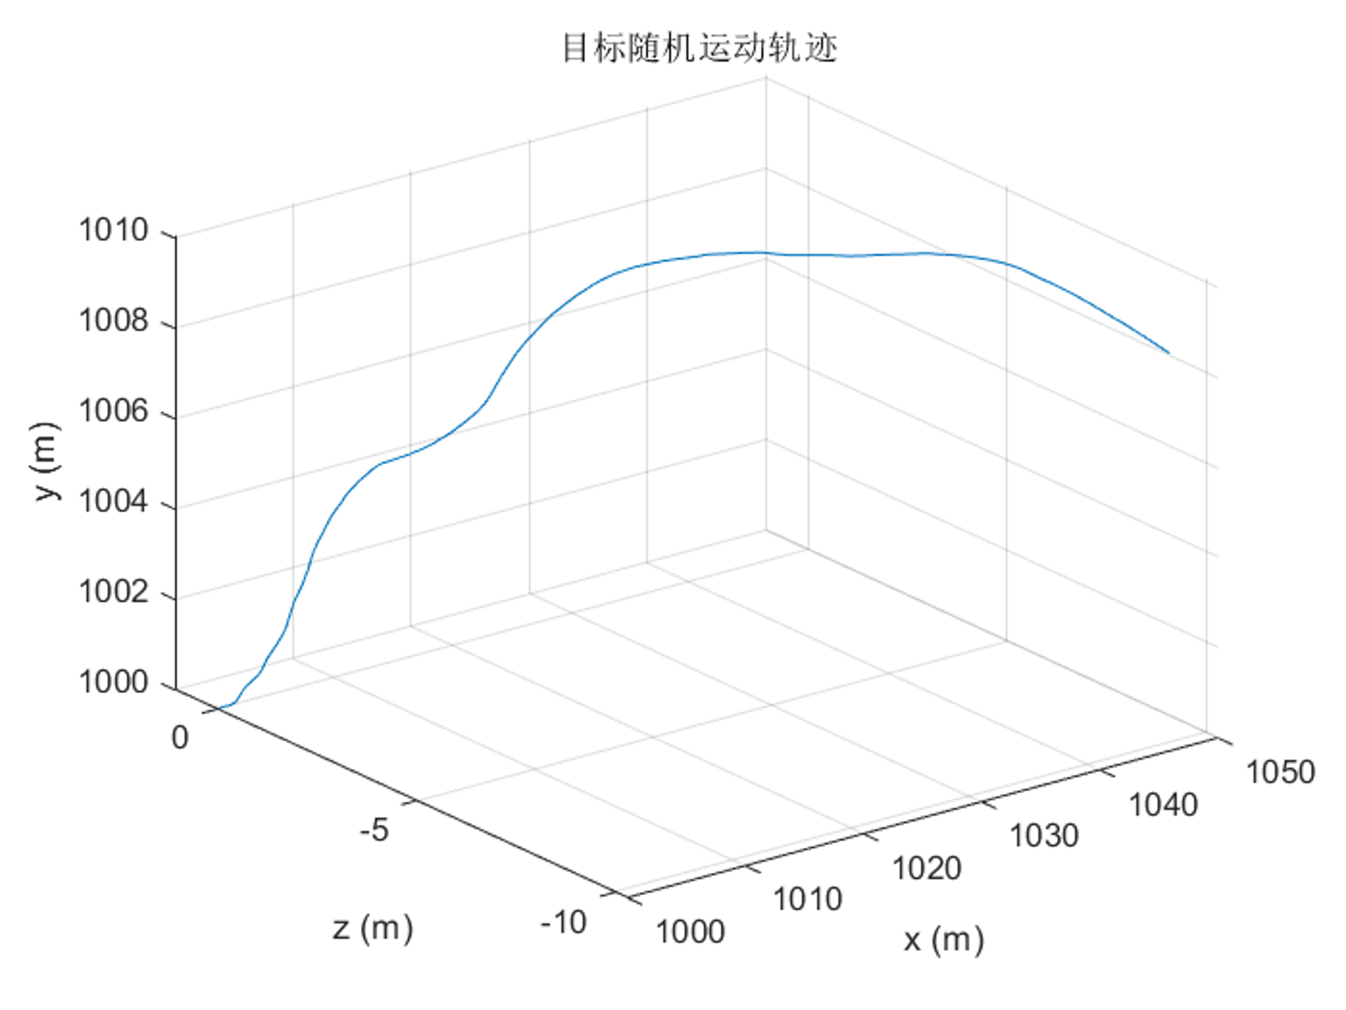

## 导引头

目标和导弹的相对位置和相对速度, 求出视线偏角和视线倾角

$$\begin{aligned}&φ_{s}=arcsin⁡\left(-\frac{z}{\sqrt{x^{2}+z^{2}}}\right) \\ &θ_{s}=arcsin⁡\left(\frac{y}{\sqrt{x^{2}+y^{2}+z^{2}}}\right)\end{aligned}$$

这两个值分别输入一阶环节, 使用输出构造旋转矩阵, 将单位矢量转化到惯性坐标系下, 得到的就是测量出的相对位置矢量

$$\begin{aligned}L&=R_{y}\left(φ_{s}\right)⋅R_{z}\left(θ_{s}\right) \\ \hat{r}&=L⋅\left[\begin{aligned}1 \\ 0 \\ 0\end{aligned}\right]\end{aligned}$$

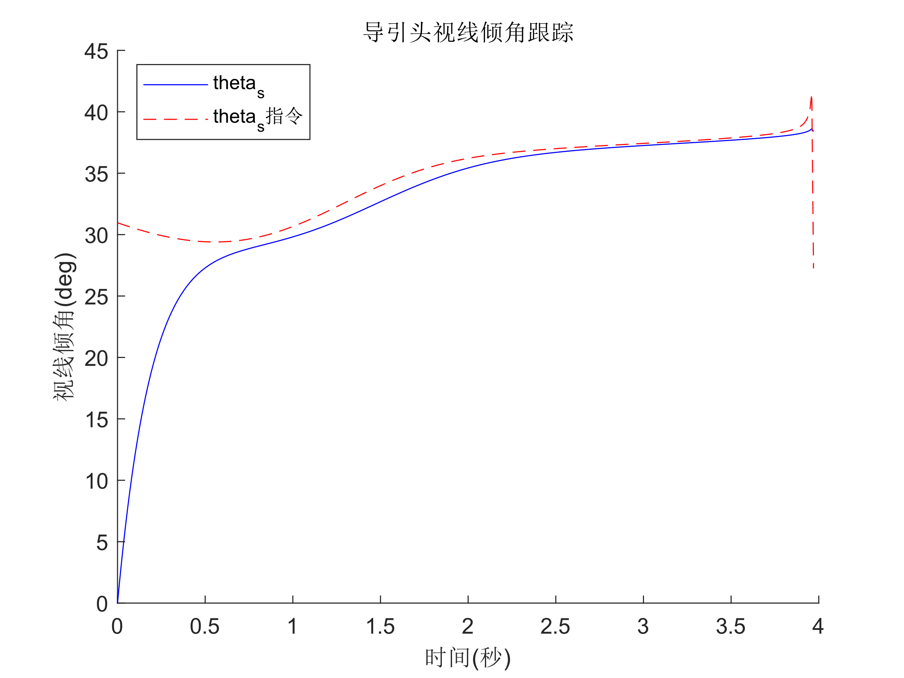

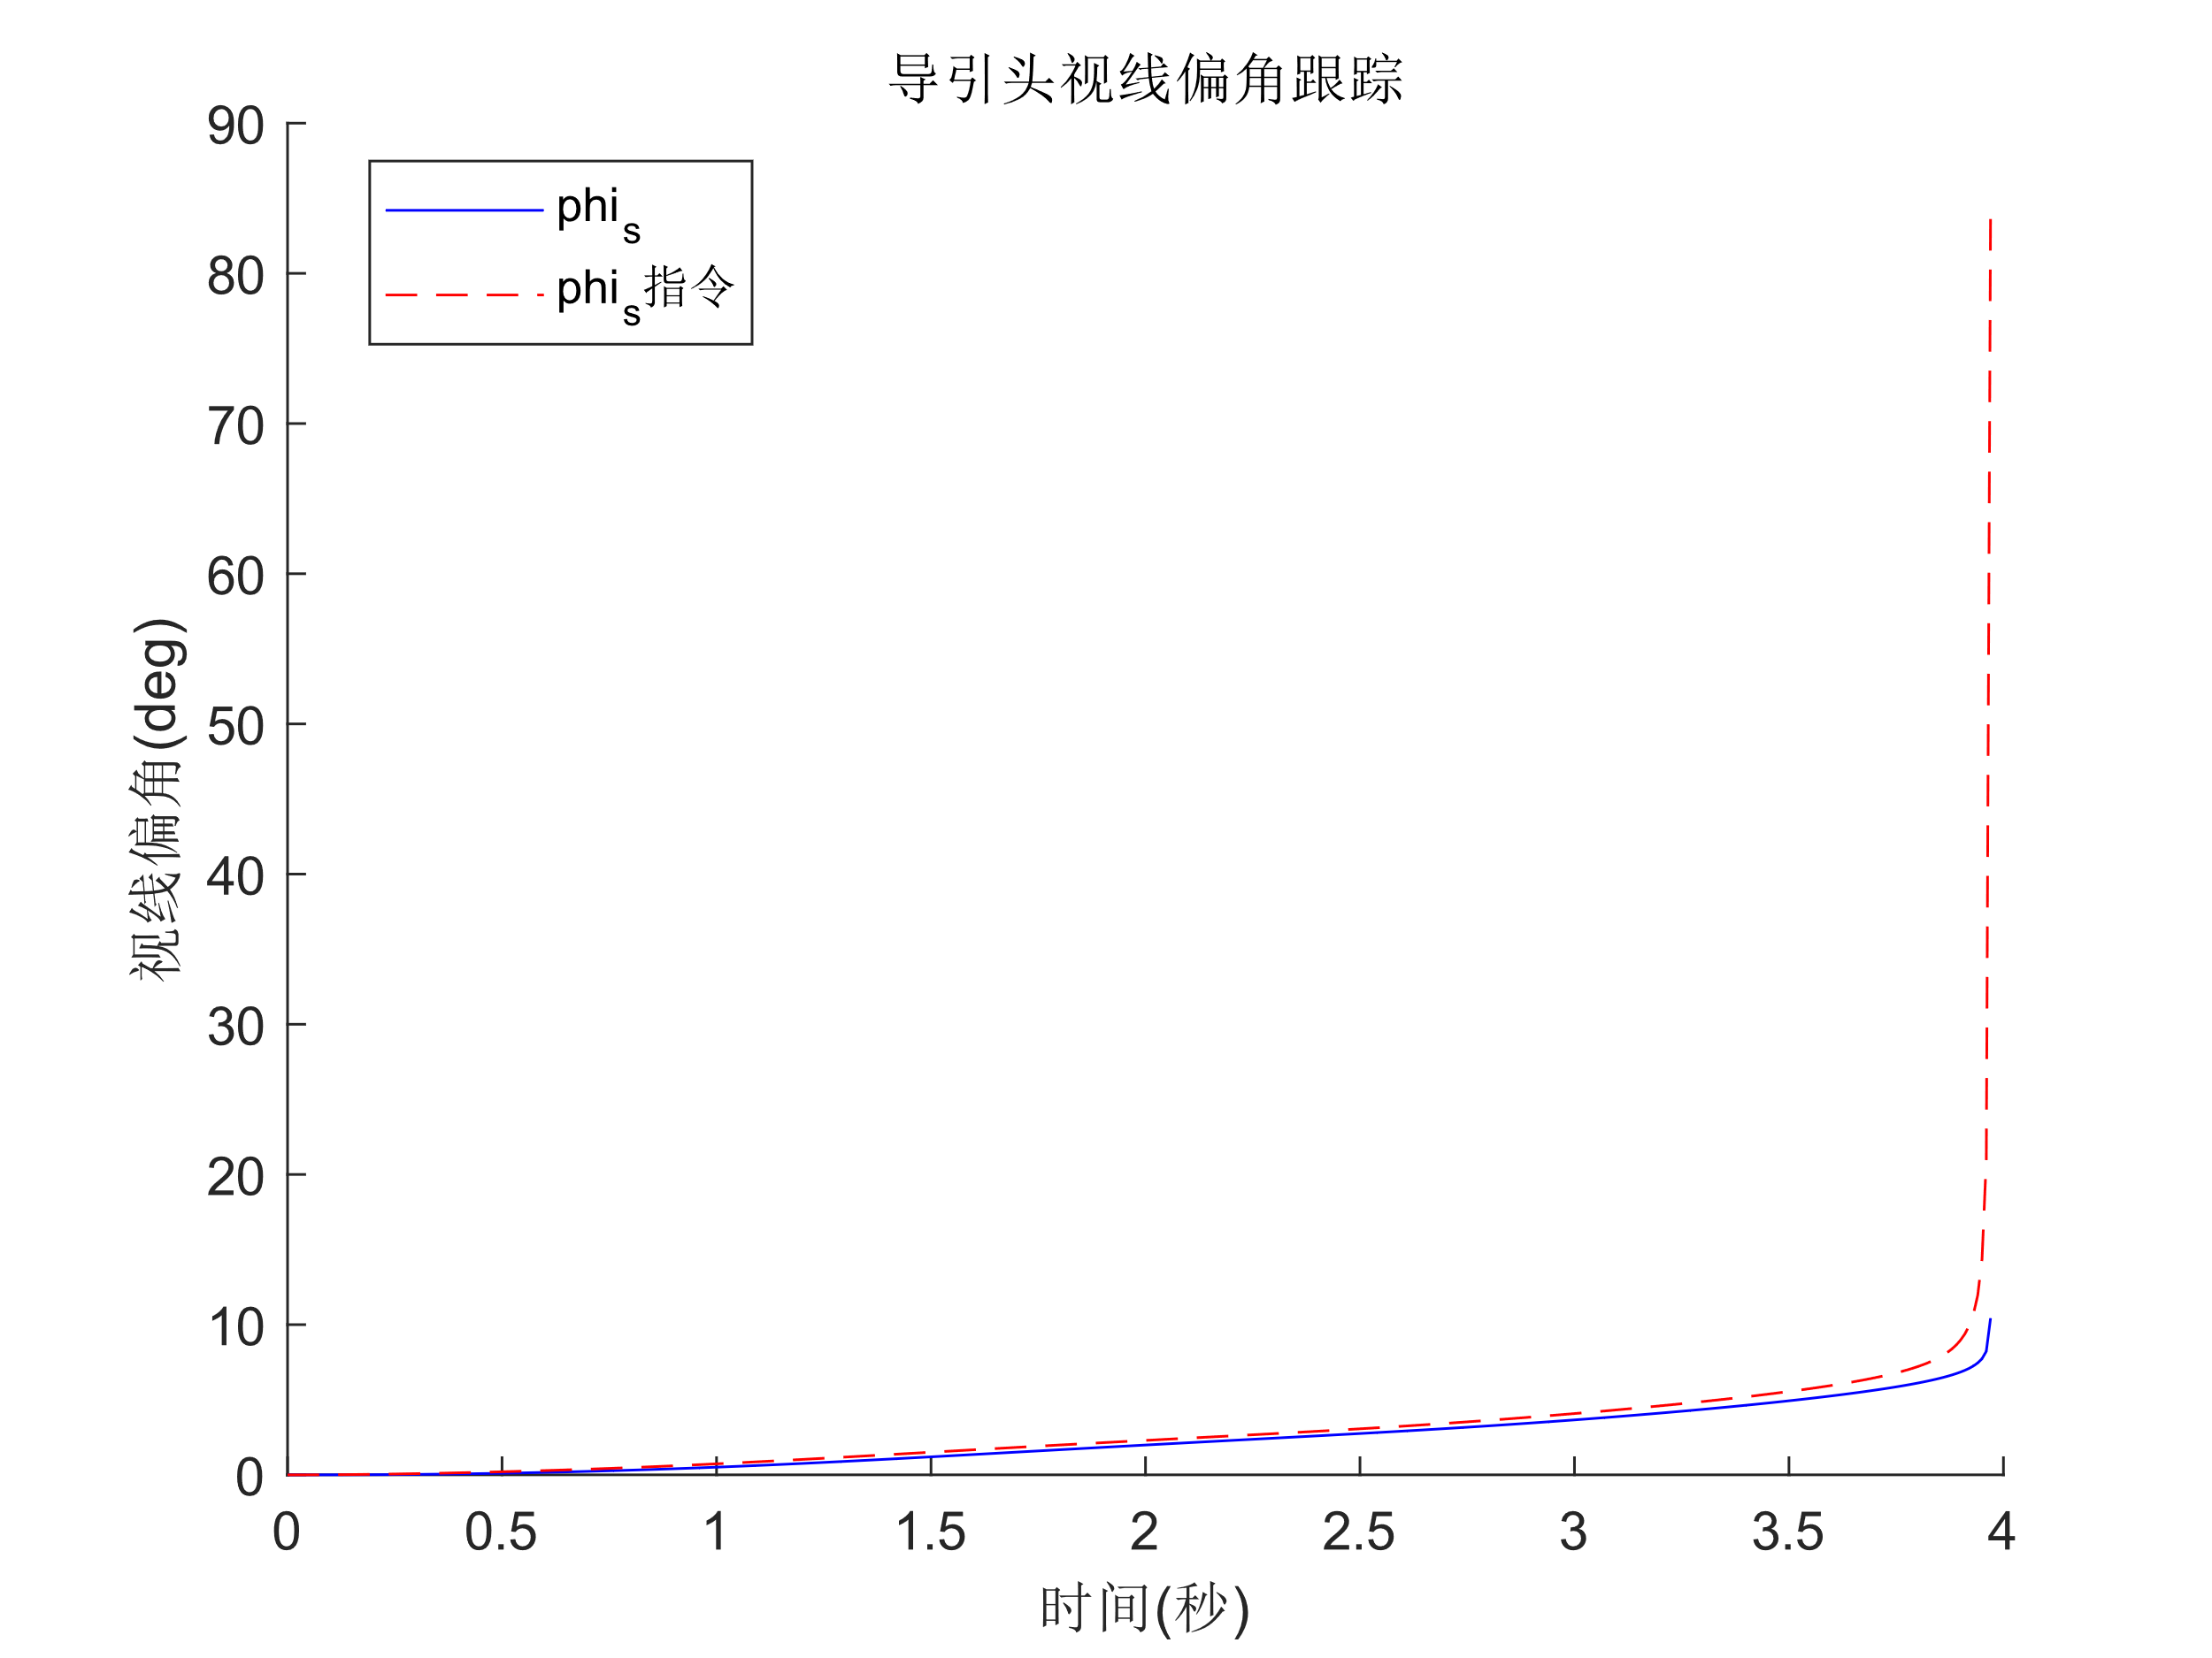

## 4比例导引法

根据相对位置和相对速度求解视线角速度, 根据比例导引法求解惯性坐标系下加速度

$$\begin{aligned}ω&=\frac{r×v}{|r|^{2}} \\ a&=-N⋅|v|⋅\frac{v_{\text{missel }}×ω}{\left|v_{\text{missel }}\right|}\end{aligned}$$

将加速度转化到速度坐标系下, 求解出弹道倾角和弹道偏角的变化率, 控制导弹运动

## 5自动驾驶仪

使用一阶环节和加速度来建模自动驾驶仪

加速度饱和大小限制为30g

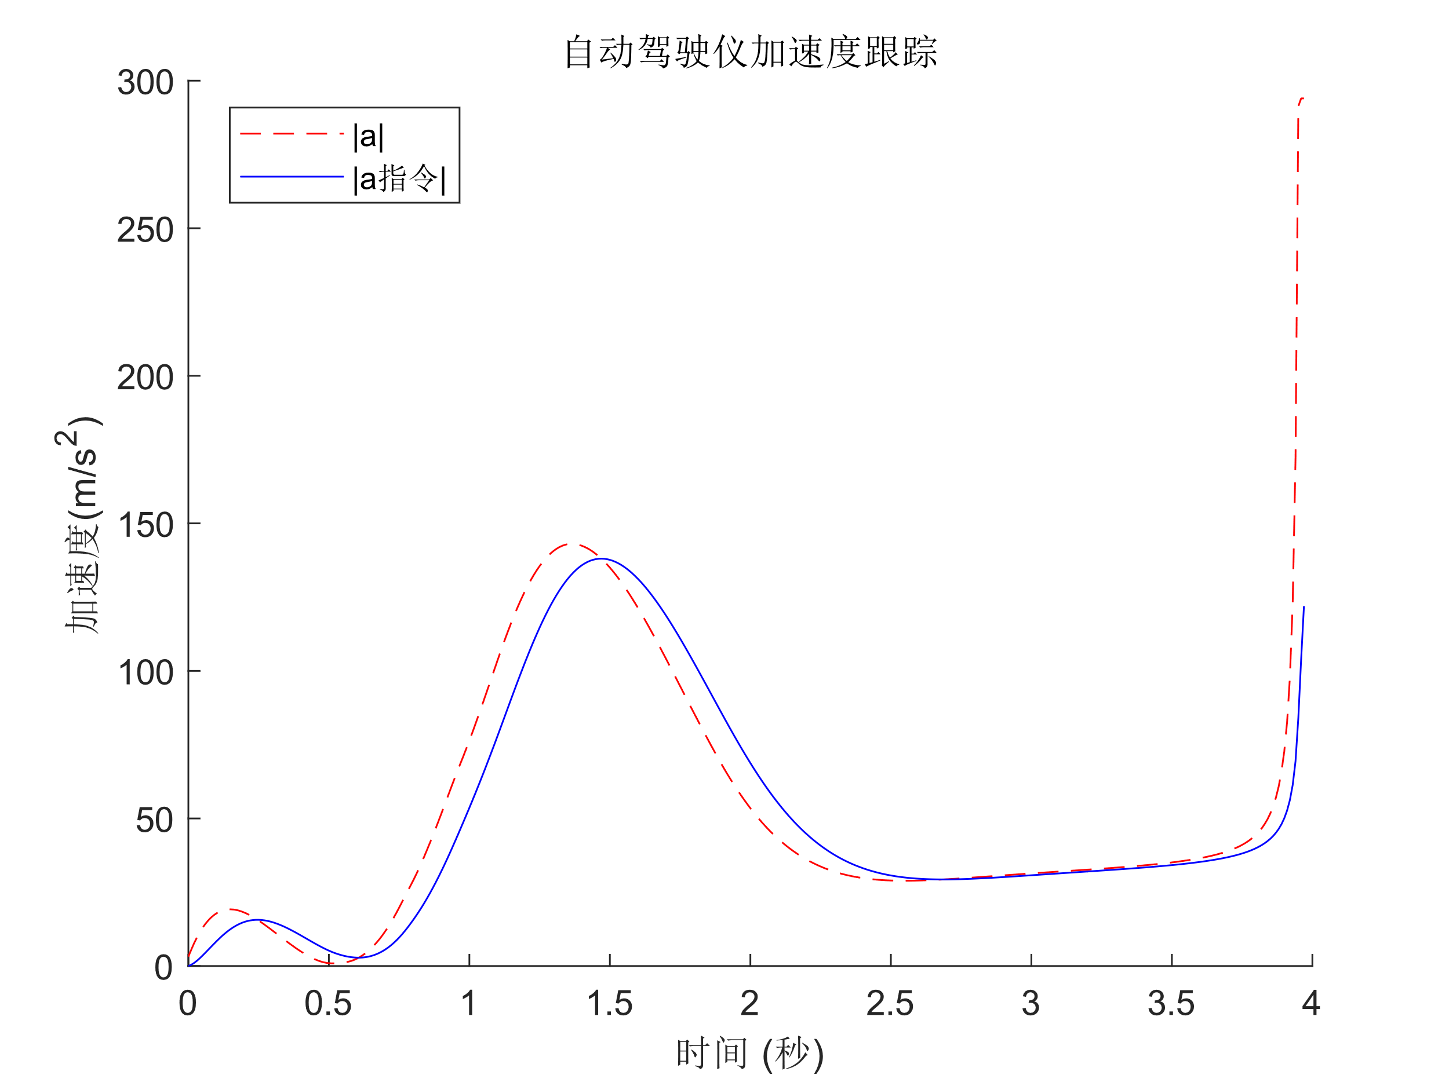

## 6 末制导仿真结果分析

仿真回路示意图:

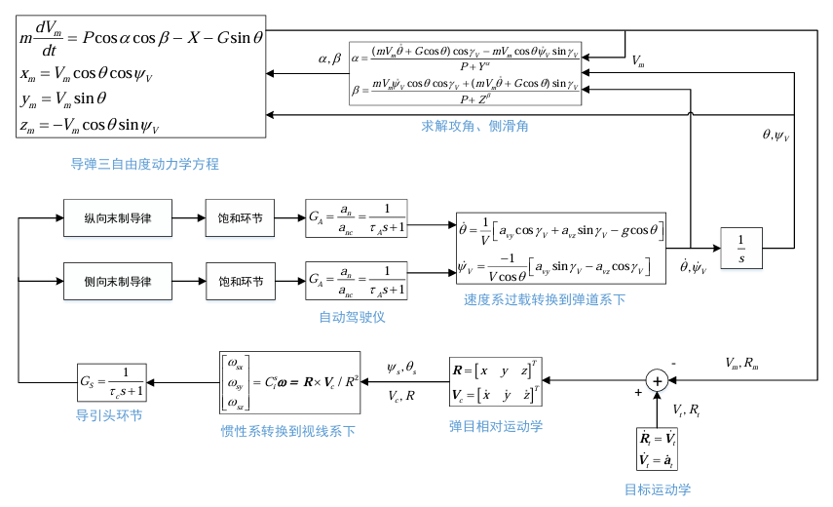

目标随机弹道拦截

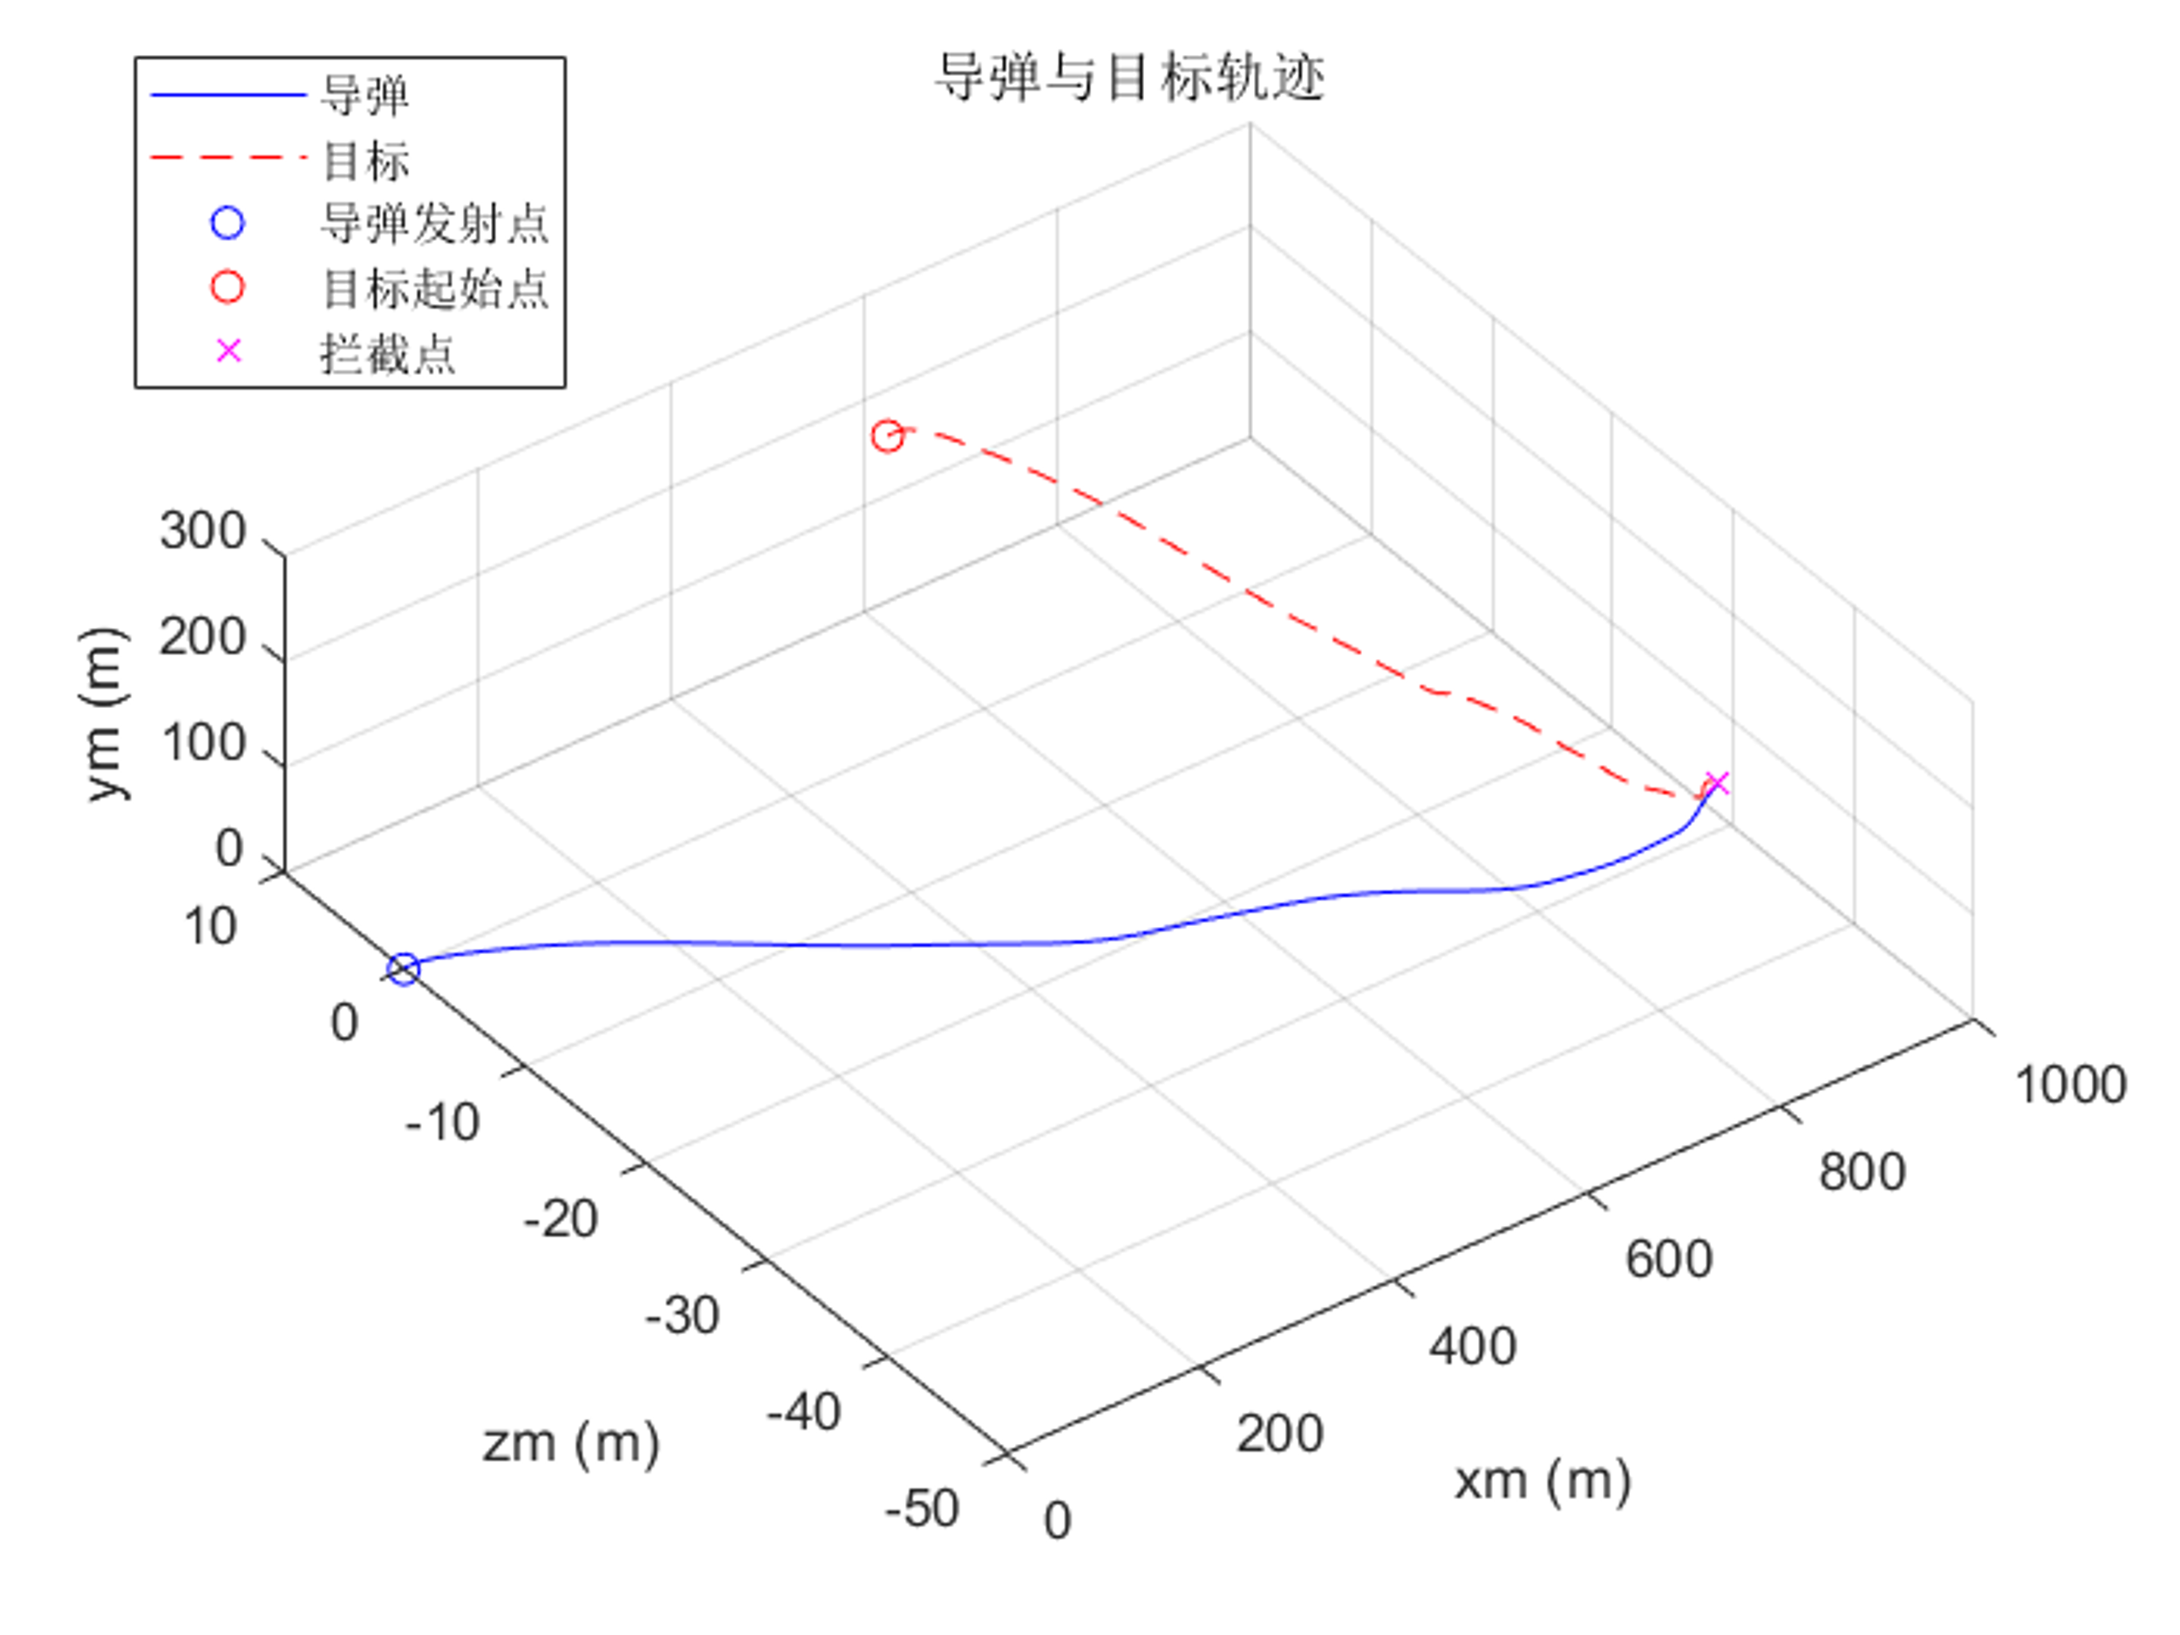

目标等速度转弯拦截

